Projektna naloga pri predmetu zgodovina

Kranj, december 2008

# KAZALO VSEBINE

UVOD 3

HENRIK POMORŠČAK 4

KRALJ JANEZ II. (João II.) 5

VASCO DA GAMA 6

FERDINAND MAGELLAN 7

POGODBA V TORDESILLASU 7

ZAKLJUČEK 9

VIRI IN LITERATURA 10

# UVOD

V 15. stoletju večina Evropejcev nikoli ni potovala daleč od doma in tudi trgovske poti so potekale po kopnem. Padec Konstantinopla in vse večja turška moč sta povsem pretrgala kopensko pot na Daljni vzhod, od koder so Evropejci dobivali svilo, začimbe, dišave, porcelan in drage kamne. Prisiljeni so bili poiskati nove poti do Indije in Kitajske. Vladarji so blili pripravljeni podpirati drage odprave v še neraziskana območja. Naraščati je začel tudi pustolovski duh, ki sta ga gnala dva glavna motiva: želja po širjenju krščanstva in zaslužek od trgovine. Izboljšave v gradnji ladij so omogočile gradnjo *karavel*, lahkih in zelo stabilnih ladij, ki so lahko jadrale proti vetru. Z izboljšavo kompasa in z astrolabom je tudi navigacija postala bolj zanesljiva. Začela se je doba odkritij. V projektni nalogi bom govorila o Portugalcih, ki jih je v 15. stoletju kot prve prevzelo navdušenje za odkrivanje.

Slika 1: Karavela

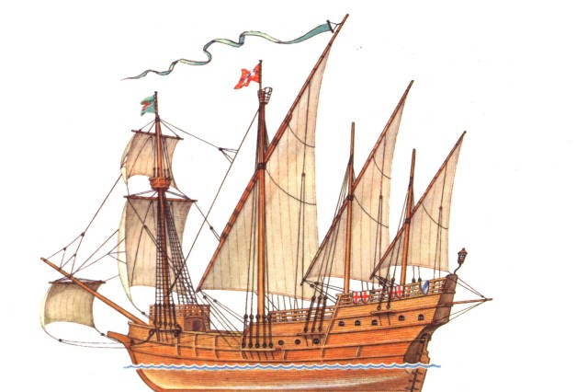

# HENRIK POMORŠČAK

Portugalci so se že tisočletja ozirali proti mogočnemu Atlantiku. So pravi pomorski narod, ki ima v genih zapisano ljubezen do morja in strast po osvajanju. Mož, ki je dal pobudo za prvo portugalsko odpravo v prekomorske dežele, se je leta 1394 rodil kralju Janezu I. Portugalskemu (João I.)in njegovi angleški ženi, kraljici Filipi. Princ Henrik je svoje življenje povsem posvetil odkrivanju novih dežel. Njegovi pomorščaki so sicer raziskovali zelo majhno področje, vendar so prav oni napravili prve korake v neznano. Čeprav se sam ni udeležil nobenega izmed potovanj, ki jih je organiziral, si je kljub temu prislužil vzdevek Henrik Pomorščak. Leta 1415 so Portugalci zavzeli muslimansko oporišče Ceuta v Maroku, kjer je princ Henrik postal guverner. Naslednje leto je postal guverner Algarve, najjužnejše portugalske province. Svoj dvor je prenesel v Lagos pri rtu St. Vincente in v kraju Sagres ustanovil prvo pomorsko in kartografsko šolo (1419). Na svoj dvor je pripeljal pomorščake, graditelje ladij, izdelovalce raznih instrumentov in astronome. Hernik je nato vsako leto opremil kakšno odpravo, ki je raziskovala afriško obalo. Njegov clij je bil, da bi z načrtnim raziskovanjem zahodnoafriške obale obšel muslimanske trgovce v Afriki in jih tako izključil. V času pokroviteljstva Henrika Pomorščaka je bilo odkritih 4.000 km afriških obal in na zemljevide vnešenih 800 novih mest. Pomorščaki so se naučili izračunati geografsko širino po zvezdi severnici in poldnevni višini sonca. Ta spoznanja so omogočala varnejšo plovbo z boljšo orientacijo, kar je vlilo poguma številnim drugim pomorščakom. Pred odpravami, ki jih je odpošiljal Henrik, je bil Kap Bojador skrajna južna točk, ki so jo poznali Portugalci. Madeiro so odkrili leta 1419, Azore pa leta 1427.

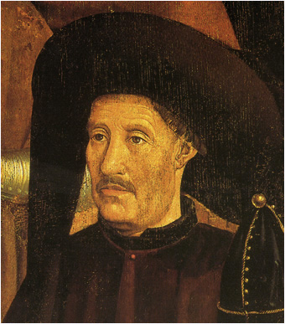

Slika 2: Henrik Pomorščak

Leta 1433 so **Gila Eanesa** poslali, naj obpluje rt Bojador, a se je obrnil in vrnil nazaj v pristanišče preko Kanarskih otokov. Pri njegovem drugem potovanju pa mu je uspelo objadrati rt in naslednje leto je skupaj z **Alfonsom Gonçalvesom Baldayo** plul po oceanu južno od Bojadora in na Portugalsko prinesel tjulnjeve kože, ki so imele tam visoko ceno in Portgalci so zaslutili gospodarski pomen afriške obale.

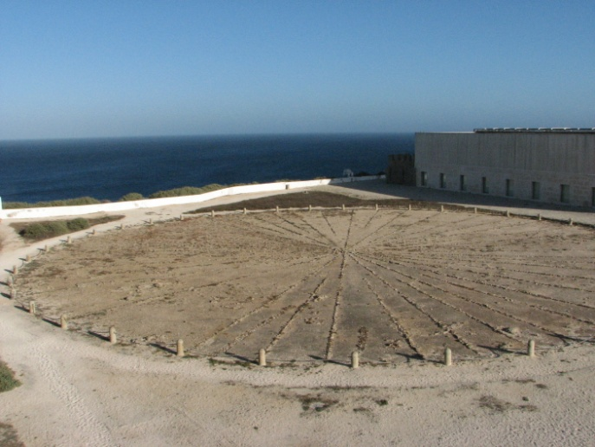

Leta 1436 je Baldaya prišel do Zlate reke in za nekaj let se je prodiranje na jug ustavilo. Naslednji rt, do katerega so Portugalci pripluli, je bil Kap Blanc, ki ga je 1442/43 prvi zagledal **Nuno Tristão**. Nekaj let pozneje je Portugalska ustanovila svoje prvo trgovsko oporišče na otoku Arguin na drugi strani rta. Od tam so portugalske ladje prodirale naprej do Senegala in Zelenega rta, ki ga je leta 1444 odkril **Dinis Dias**. Dve leti pozneje je Nuno Tristão prišel do ustja Gambije.

Slika 3: Pomorska šola v Sagresu

Leta 1460, ko je princ Henrik umrl, so odkrili Zelenortske otoke in še velik del druge zahodnoafriške obale. Veljalo je, da so Portugalci v tistem času prišli do Sierre Leone, ki je za nekaj let ostala najjužnejša točka portugalskega raziskovanja Afrike, saj je protugalski dvor izgubil zanimanje za nova odkritja.

# KRALJ JANEZ II. (João II.)

Leta 1469 je kralj Alfonso dal pravico do odkrivanja v najem **Fernandu Gomezu**, ki je moral plačevati, da je lahko letno raziskal okoli 500 km obale. Gomez je v šestih letih obplul 3000 km obale in dosegel Rt sv. Katarine.

Ko je najemna pogodba potekla, je pravico do odkrivanja spet imel kralj, ki jo je dal svojemu sinu Janezu, ki mu je leta 1481 na prestolu sledil kot Janez II. Njegova strast do odkrivanja ni bila nič manjša kot strast princa Henrika. Leta 1482 je opremil svojo prvo odpravo, ki jo je vodil **Diego Cão**. Naročeno mu je bilo naj poišče pomorsko pot do Indije. Obplul je Rt sv. Katarine in odkril ustje reke Kongo.

Po Cãovih plovbah je začel kralj Janez II. Pregledovati vse razpoložljive informacije o Indijskem oceanu. Odločen je bil, da bo za vsako ceno našel pot na Vzhod. Leta 1487 je na pot poslal dve ločeni odpravi. Eno je vodil **Pero de Corvilhã**, drugo pa **Bartolomeo Diaz**.Corvilhã naj bi potovla v Indijo po kopnem, Diaz pa je imel nalogo naj objadra skrajni jug Afrike in odpre pomorsko pot proti Indiji. Leta 1488 je priplul do reke Great fish river, nato pa ob vrnitvi odkril najjužnejšo točko Afrike, katero je poimenoval Viharni rt, ki je kasneje dobil ime Rt dobrega upanja. To odkritje je v veliki meri potrdilo domnevo, da Afriko obliva morje.

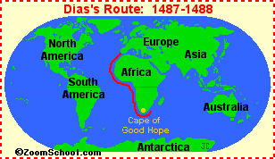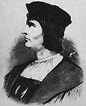

Slika 4: Bartolomeo Diaz

Slika 5: Diazova pot

Portugalska je zamudila veliko priložnost, ko je leta 1492 zavrnila ponudbo Krištofa Kolumba, saj je zagovarjala južno smer osvajanja novih ozemelj, Kolumb pa zahodno smer.

# VASCO DA GAMA

Slika 6: Vasco da Gama

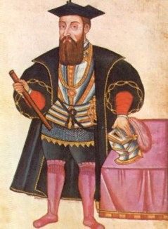

8. julija 1479 so se štiri ladje, ki jih je vodil Vasco da Gama odpravile, da po morju končno najdejo pot do Indije. Vasco da Gama je svojemu kralju, Manuelu Portugalskemu prisegel zvestobo in mu obljubil, da bo varoval in ponesel okoli sveta zastavo, ki mu jo je Manuel zaupal.

Vasco da Gama je bil rojen okoli leta 1469 v portugalskem pristaniškem mestu Sines. Vzgajali so ga kot mladega plemiča, pri čemer so bile posebej pomembne vojaške spretnosti, učil pa se je tudi matematike in navigacije in si pridobil pomorske izkušnje.

Posadko je sestavljalo več kot 100 mož, med katerimi so bili tudi kaznjenci, ki so opravljali posebno nevarne naloge. Štirim ladjam se je pridružila še ladja Bartolomea Diaza, ki je imela nalogo da prevzame portugalsko utrdbo Elamino na obali Gvinejskega zaliva. Ladje so jadrale do Sierre Leone, tam pa so se ločile od Fiaza in odjadrale v neznano. Da Gama je ladje usmeril na odprto morje, da se je izognil neugodnim vetrovom in tokovom Gvinejskega zaliva. Posadka kar tri mesece ni videla kopnega. Konec novembra so obpluli Rt dobrega upanja in se zasidrale v Moosselskem zalivu. Deželo ob kateri so pluli so poimenovali Natal. Ob reki Quelimane so počivali cel mesec, med posadko pa je začel razsajati skorbut, bolezen, ki povzroča pomankanje vitamina C in ki je med posadko še pred koncem potovanja terjala veliko žrtev. Mimo njih so nenehno plule trgovske ladje in se ustavljale v najpomembnejši vzhodnoafriških pristaniščih. V Malindiju so Portugalci dobili vodiča, ki jih je v triindvajsetih dneh popeljal čez Indijski ocean. Potovanje v Indijo je bilo tako po okoli desetih mesecih končano, a da Gama tam ni dobil posebno dragocenega blaga. Dokazal pa je, da je plovba v Indijo preko morja mogoča. S tem je Portugalska v tekmi za Vzhod pridobila precejšno prednost pred drugimi evropskimi silami.

Vasco da Gama je umrl 24. decembra 1524, kot indijski podkralj.

Slika 7: Pot Vasca da Game

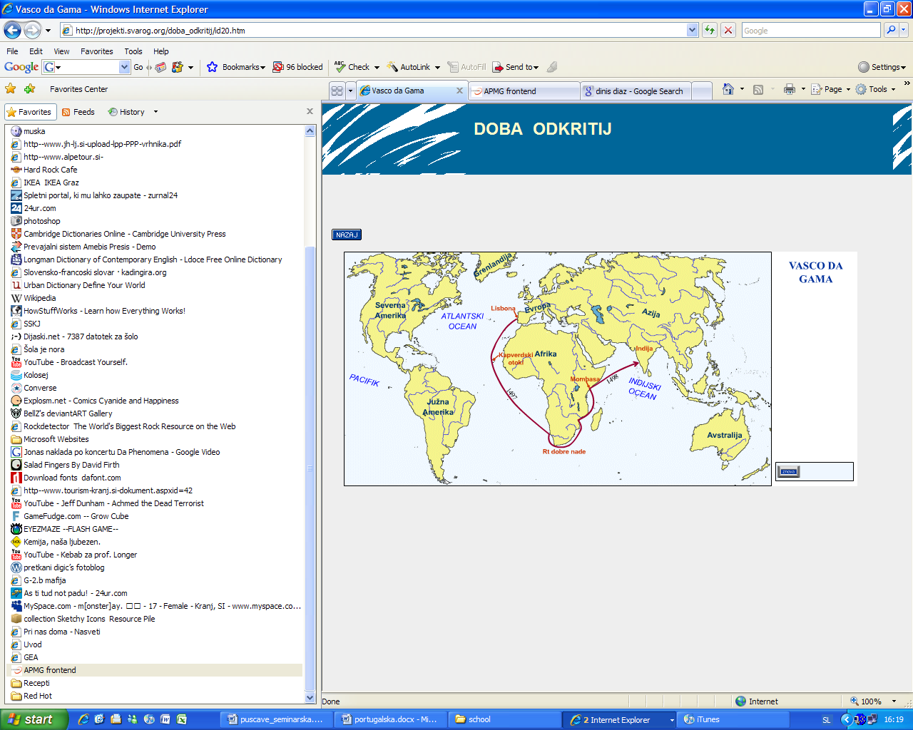

# FERDINAND MAGELLAN

Magellan je bil rojen leta 1480 na Portugalskem. Z dvanajstmi leti je postal paž na kraljevskem dvoru, kjer je spoznal **Francisca Serrãa**, s katerim ga je potem vse življenje vezalo tesno prijateljstvo. Magellan in Serrão sta napredovala in prišla v službo mornariškega oddelka v Lizboni. Leta 1509 je Magellan odjadral v Malako, pomembno trgovsko pristanišče na Malajskem polotoku. Tam je bil spet dve leti kasneje, ko je Portugalska zavzela Malako. Serrão so izbrali, da razišče vod e na vzhodu. Prišel je do Molukov, bajeslovnih začimbnih otokov, iz katerih se ni nikoli vrnil. Naselil se je na otoku Ternate, odkoder je pisal Magellanu, mu opisal pot do otokov in njihovo bogastvo.

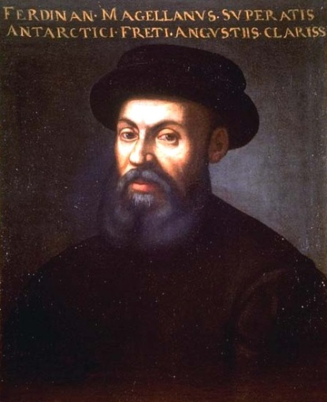

Leta 1513 je bil Magellan spet na Portugalskem in udeležil se je kazenske ekspedicije proti maroški utrdbi Azzemour. Po krivici so ga obtožili, da se je okoristil z ujetniki in plenom. Zaradi te obtožbe mu kralj Manuel ni hotel dati nobenega priznanja za njegovo dolgoletno službo domovini. Magellan se je odločil, da si službo poišče v tujini.

## POGODBA V TORDESILLASU

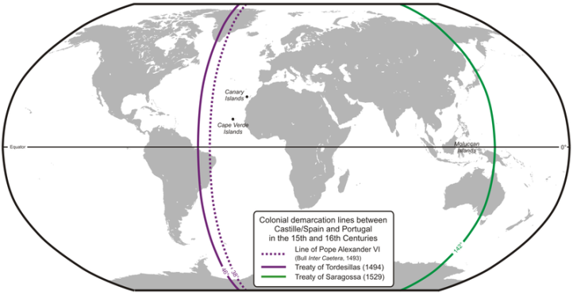

S pogodbo v Tordesillasu iz leta 1494 je bil svet razdeljen med Španijo in Portugalsko. Papež je zarisal črto po poldnevniku in dežele zahodno od te meje so bile priznane kot špansko ozemlje, dežele vzhodno od te meje pa kot portugalsko. Brazilija, ki jo je odkril Portugalec **Pedro Alvarez Cabral** leta 1500, je pripadla Portugalski, saj je ležala na obeh straneh meje.

Slika 8: Vijolična črta predstavlja mejo med portugalskim in španskim ozemljem

Magellan je španskemu kralju predlagal, da bi do Molukov odjadrali preko zahoda in tako dokazali, da ležijo na španskem ozemlju. Plovbo je začel avgusta, leta 1519, s petimi ladjami. Odprava se je prvič zasidrala na Kanarskih otokih. Plulis o mimo Brazilije in prezimili v Port St. Julian na obali, ki jo danes poznamo pod imenom Patagonija. Pozimi je Magellan pošiljal svoje ladje raziskovat ozemlje na jugu in ena od ladij je tam nasedla. Spomladi so pot nadaljevali s štirimi ladjami in že tri dni kasneje je Magellan odkril pot na zahod, ki jo je tako vneto in vztrajno iskal. Ožina po kateri je plul kar 38 dni, je danes znana kot Magellanov preliv. Magellan naj bi, ko je končno uzrl širno morje na zahodu, baje kleče jokal od sreče. Spet je izgubil eno od ladij, ki je pobegnila nazaj v Španijo. Magellan je morje, ki ga je zagledal poimenoval Pacifik, v upanju, da bodo vode vso pot ostale tako mirne. Kopno so zagledali konec januarja, izkrcali pa so se lahko šele marca. 16. marca je Magellan pristal na Filipinih, kjer so se oskrbeli in nato pluli naprej. Magellan je bil ubit 27. aprila 1521 v boju na pacifiškem otoku Mactanu. Odprava ni izgubila le voditelja, temveč za nekaj časa tudi svoj cilj. Pot proti Španiji sta kasneje nadaljevali dve ladji, od katerih je le ena, 6. septembra 1552, po dolgi in odrekanj polni plovbi, prispela v Španijo in s tem zaklučila ***prvo plovbo okoli sveta***. Čeprav Magellanova smer plovbe ni prinesla veliko koristi, saj je bila predolga in prenaporna, pa je bilo nesporno dokazano, da je zemlja okrogla.

Slika 9: Magellanova pot okoli sveta

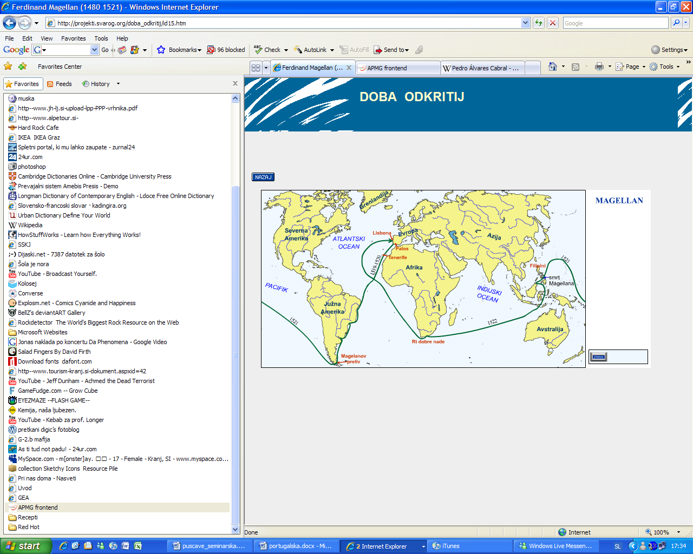

# ZAKLJUČEK

Med izdelovanjem projektne naloge sem ugotovila, kako veliko vlogo so imeli Portugalci pri odkrivanju pomorskih poti in neznanih delov sveta. Pomorščake so z denarnimi sredstvi podpirali vladarji, kar se jim je izplačalo, saj so si zelo hitro zgradili velik imperij. Po Aziji so zgradili vrsto utrdb (v Goi, Hormuzu in Macau) in imeli so veliko bogastvo, vse to pa je propadlo zaradi razsipnosti, slabega upravljanja in vzpona drugih kolonialnih sil. Danes Portugalska obsega le zahodni del Iberskega polotoka, za vedno pa so se v zgodovino zapisali njeni pomorščaki, ki so odkrivali svet.

Slika 10: Spomenik odkritij v Lizboni

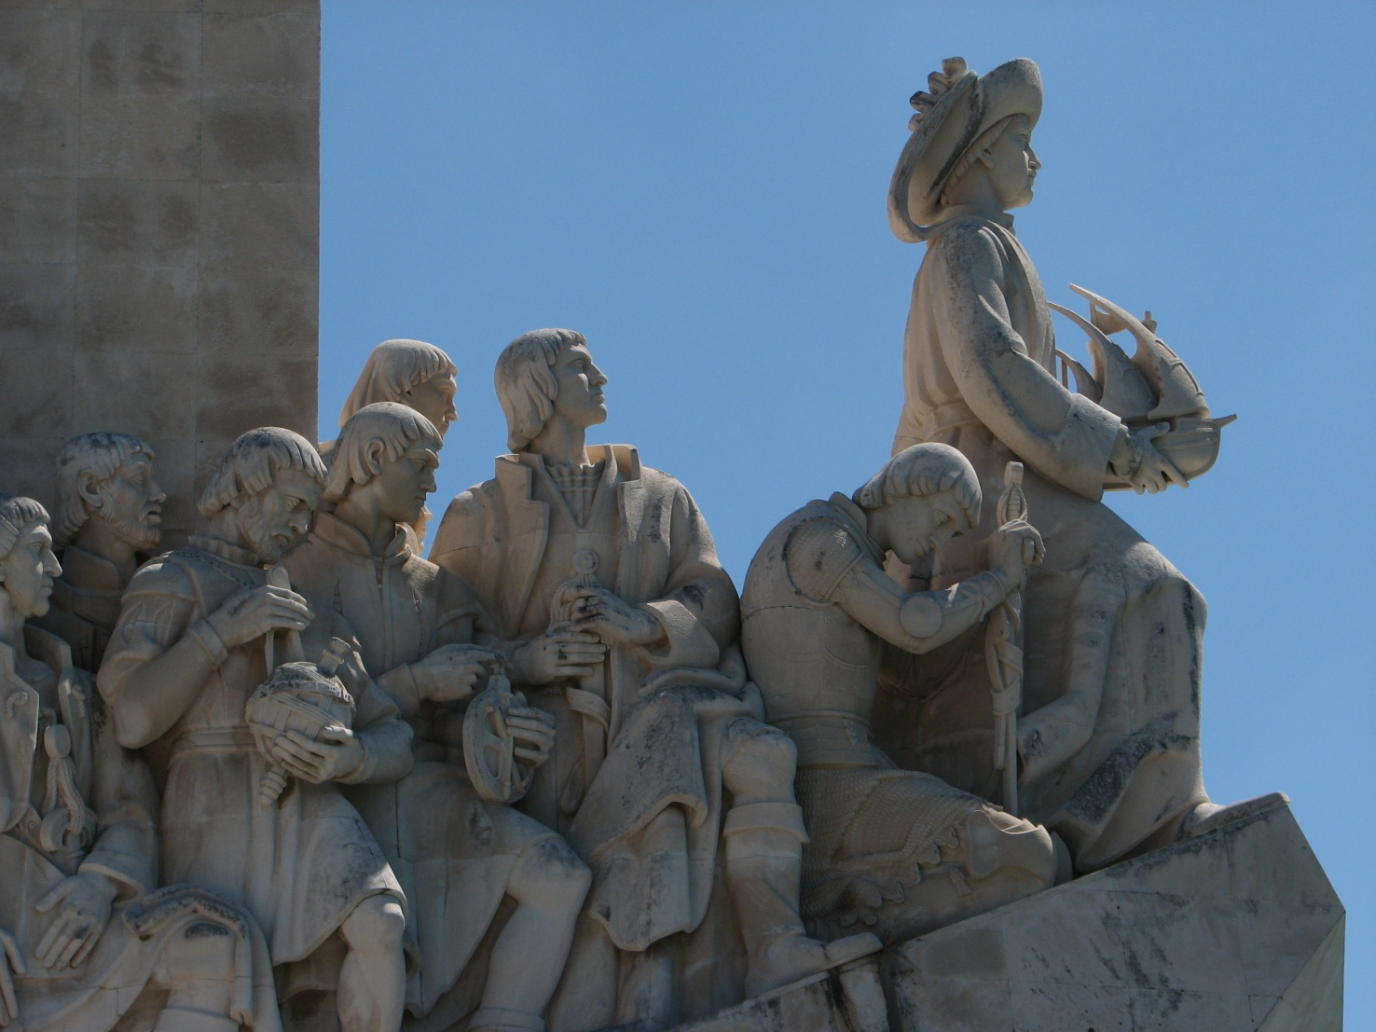

# VIRI IN LITERATURA

Morris, Neil. (2005). *Ilustrirana zgodovina sveta*. Radovljica: Didakta.

Jepson, Tim. (2001). *Svetovni popotnik: Portugalska*. Ljubljana: Mladinska knjiga.

Pennington, Piers. (1987). *Kdo je odkrival svet.* Ljubljana: Delavska enotnost.

[Briggs, Asa](http://cobiss2.izum.si/scripts/cobiss?ukaz=FFRM&mode=5&id=1805402673765160&PF1=AU&PF2=TI&PF3=PY&PF4=KW&CS=a&PF5=CB&run=yes&SS1=%22Briggs,%20Asa%22). (2006). *Kdaj, kje, zakaj in kako se je zgodilo*. Ljubljana: Mladinska knjiga.

Hozjan, Andrej. (2000). *Zgodovina 2: učbenik za 2. letnik gimnazije*. Ljubljana: DZS.

Kutnar, Lado. (2007). Zahodni balkon Evrope, Gea, letnik 17, št. 3, str. 50-55.

<http://vsebine.svarog.org/index.php?page_id=46> [7.12.2008]

<http://projekti.svarog.org/doba_odkritij/default.htm> [7.12.2008]